כשכוכב שחור נוחת בברצלונה

התערוכה הגדולה על פאן־אפריקה ב־MACBA
מאת ורה קורמן
יש לי חיבה מיוחדת ל־MACBA, אולי משום שהוא אף פעם לא מרגיש כמו מוזיאון שמבקש להתנתק מהעיר. עוד לפני שנכנסים אליו, הכיכר כבר פועלת: סקייטרים, ישיבה על הרצפה, גלישה על מעקות, סימנים שחורים על הקירות. מרחב חי, לא ממוסגר.
הבניין עצמו, בית מודרניסטי לבן, בקווים חדים ומלוכסנים, נטוע בלב הראבל, בין מבנים עתיקים: חלקם משומרים והפכו למוזיאונים, חלקם עזובים, וחלקם פשוט הראבל הסואן, מלא אדם. החזית הלבנה, שנולדה מתוך אידאל אדריכלי מודרניסטי בעל הקשר פוליטי־היסטורי מובהק, אינה נשמרת. היא נשרטת, מתלכלכת, סופגת סימנים. זהו לבן שנשחק, לא לבן שמתקדש.
גם בפנים התחושה דומה. באזורי הכניסה, בדלפקי המידע אין טקסיות יתר. השומרים והעובדים מדברים בגובה העיניים, לפעמים מחליפים מילה אישית, לפעמים בדיחה. המוזיאון אינו מבקש להעמיד את עצמו כמרחב סטרילי או מורם מעם, אלא ככזה שנמצא במגע מתמיד, גם אם לא תמיד נוח, עם מי שנכנס אליו.
אני נזכרת בחודשים הראשונים שלי בברצלונה, מסתובבת לבד עם בתי הקטנה, והיא רק רוצה לגעת. השומרת קורצת לה ואומרת שאפשר, אבל רק קצת. איזו נחמה הייתה שם, איזו אחווה רגעית בין אנשים הרגילים אל מול קדושת האמנות, אולי מהגרת בעצמה, אולי סטודנטית במשמרת ארוכה.
לאורך השנים MACBA מחזיק מתח עקבי: בין אמנים מרכזיים מהשדה הבינלאומי לבין אמנים שפועלים מתוך הקשר מקומי; בין מחקר היסטורי לעמדה פוליטית חיה. לא תמיד, לא בכל תערוכה, אבל לעיתים קרובות עולה ממנו רוח ברורה. אפשר לקרוא לה רוח קטלאנית, לא כלאומיות אלא כעמדה תרבותית: ספקנות כלפי מרכזים, רגישות להיסטוריות מודחקות, ונכונות לתת מקום לאי־נוחות.

Project a Black Planet: The Art and Culture of Panafrica
ועכשיו, כשביקור במוזיאון עכשווי כבר הפך לשגרה, הגעתי לצפות בתערוכות שמסכמות שנה ופותחות את הבאה. לרוב זו חוויה מעניינת ומעוררת מחשבה, אך הפעם, בתערוכת הדגל של המוזיאון, ציפה לי משהו אחר לחלוטין, חזק ומטלטל במיוחד.
Project a Black Planet: The Art and Culture of Panafrica היא התערוכה הבינלאומית הגדולה הראשונה הבוחנת את הביטויים התרבותיים של הפאן־אפריקניזם מראשית המאה ה־20 ועד ימינו. זו אינה תערוכה מקומית, וגם לא תערוכה שנועדה “להציג נושא”. זהו ניסיון שאפתני למפות תנועה תרבותית, פוליטית ואמנותית לאורך יותר ממאה שנים, מן הקונגרס הפאן־אפריקני הראשון ב־1919 ועד ההווה. ניסיון שמבקש לא רק להציג היסטוריה, אלא לאתגר את האופן שבו היסטוריה נכתבת, נאספת ומוצגת, ובמובן הזה פועל בלב־ליבה של רוח המוזיאון.
את התערוכה אצרו בשיתוף פעולה האוצרת הראשית אלווירה דיאנגני אוסה, מנהלת MACBA, לצד האוצרים אנטוואן בירד, אדום גטצ’ו ומת’יו ס’. ויטקובסקי. הפרויקט פותח בשיתוף עם Art Institute of Chicago, ה־Barbican Centre בלונדון ו־KANAL – Centre Pompidou בבריסל, והוא עתיד לנדוד בין ארבעת המוסדות עד אביב 2027.
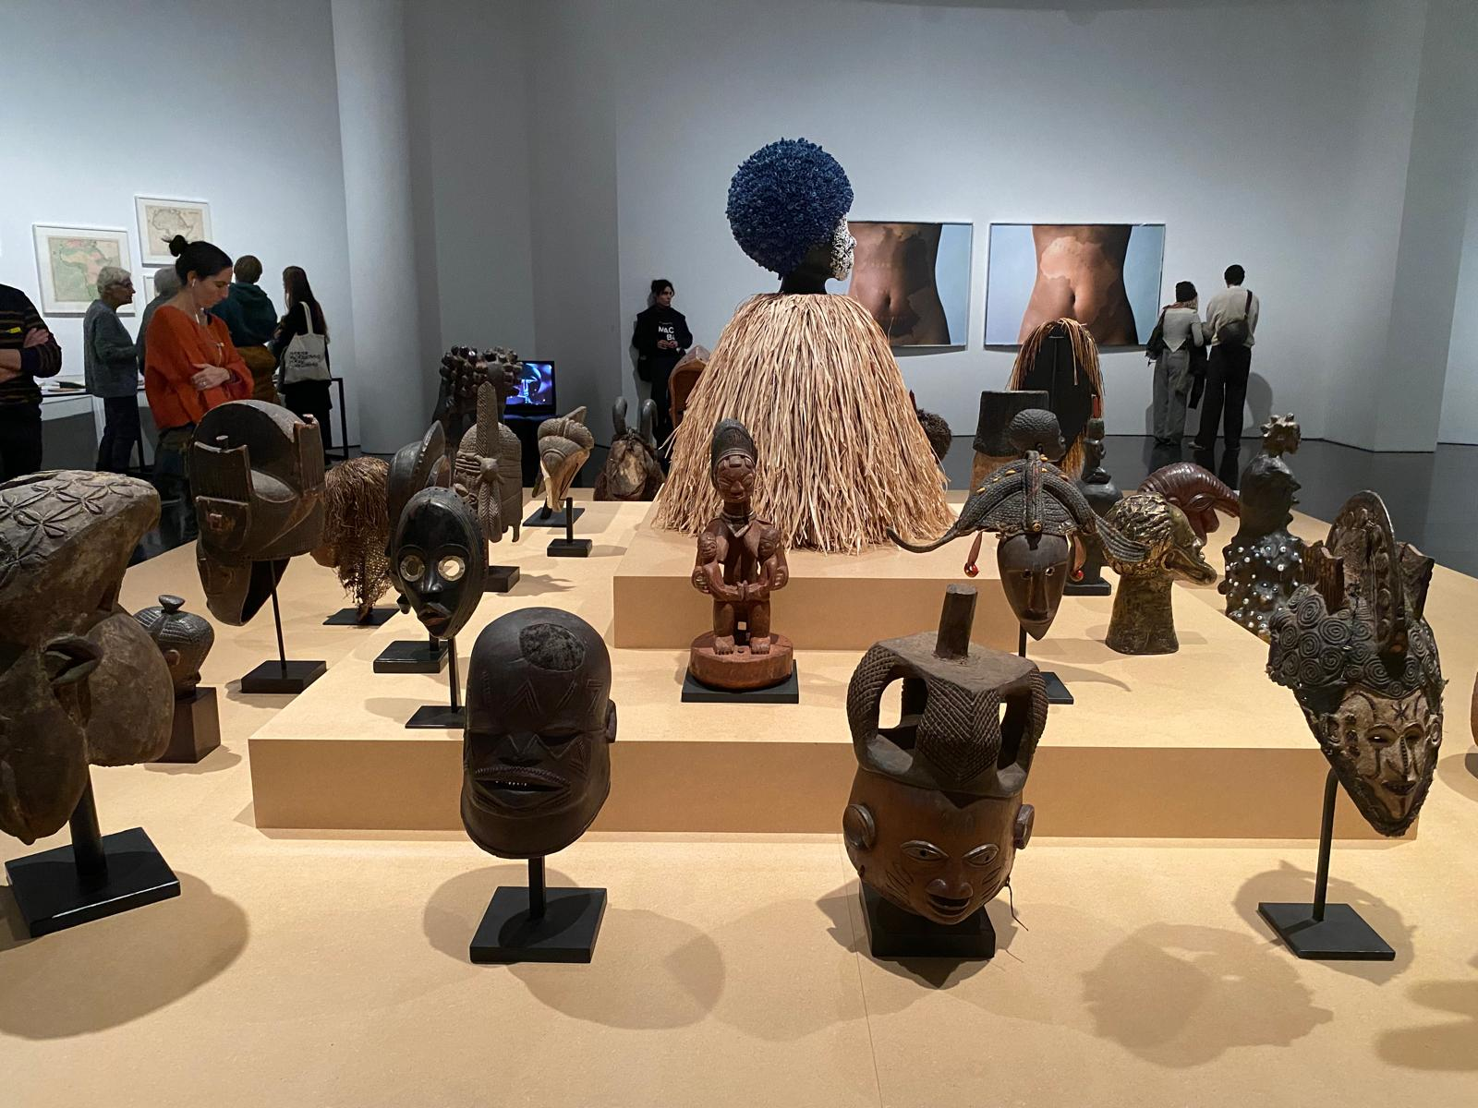

חלל שדורש זמן
התערוכה מציגה את פאן־אפריקה כמרחב מדומיין החורג מגבולות לאומיים, שבו אמנות ותרבות משמשות כלי להתמודדות עם מורשת הקולוניאליזם ולדמיון עתיד משותף וצודק. היא כוללת כ־500 עבודות של כ־100 אמנים ואמניות מאפריקה ומהתפוצות, ומפגישה מגוון רחב של מדיומים ופורמטים בדיאלוג שוויוני, ללא היררכיות של מקום, זמן או ז’אנר.
התערוכה מבקשת הרבה, במילים ובדימויים. לא עומס מבלבל, אלא עודפות: עושר שמסרב להיסגר לקריאה אחת. קראתי טקסט קיר אחד מתוך כמה, אך מהר עברתי למבט. מאיפה בכלל מתחילים דבר כזה? ניסיתי להבין מה אני רואה, באיזה הקשר זה נוצר ואיך כל זה מוחזק יחד.
כבר היה ברור שלא מדובר בעוד תערוכה מרשימה, אלא במקרה מיוחד שמסרב להיסגר עם היציאה מהחלל. גם מיקומה, בקומה השנייה ובחלל המרכזי והגדול, הוא הצהרה. כמה שבועות אחר כך חזרתי לסיור מודרך, לא כדי “להבין הכול”, אלא כדי לשמוע איך הדבר הזה נאמר בקול. ההדרכה לא סגרה את החוויה, אלא העמיקה אותה.

שלושה חללים, שלוש תנועות
האוצרות אמנם אינה מציעה מסלול לפי ציר הזמן, אבל היא כן מציעה דרך ללכת בה. המבט מונחה דרך חללים תמטיים שמארגנים את החוויה מבפנים. כך פועלת התערוכה כשלושה מרחבים מרכזיים, שבתוכם נפתחים תתי־חללים, ונעה ברכות בין היסטוריה, סמלים וחוויה אישית.

החלל הראשון: היסטוריה כמנגנון
החלל הראשון הוא גם ההיסטורי יותר. הוא עוסק בכיבוש אפריקה, ובעיקר באופן שבו הוא הוסבר, הוצדק והופץ דרך מערכות ידע מערביות: מפות, ארכיונים, תצלומים, ייצוגים אתנוגרפיים וטקסטים פילוסופיים. כאן מתבהר ש“אפריקה” איננה רק מקום, אלא רעיון, דימוי שנבנה כסוג של ספרייה קולוניאלית, המציגה את היבשת כחלל ריק שאפשר למלא, לנהל ולשלוט בו.
פילוסופים מערביים, ובהם הגל, טענו שלאפריקה אין היסטוריה. הטענה הזו יצרה דימוי פרימיטיביסטי, שההפרדה בין “מסורתי” ל“מודרני” ממשיכה לשעתק עד היום. אך התערוכה אינה נעצרת כאן: היא מצביעה על הרגע שבו הידע הזה נלקח מחדש בידי אפריקאים וצאצאיהם, לא כדי לאמץ אותו, אלא כדי להפוך אותו על ראשו ולפתוח דרכים אחרות לחשוב על זהות, שחרור וסולידריות פאן־אפריקנית.
כבר בכניסה לחלל מתערערת היציבות. עבודות אמנות עכשוויות מוצבות לצד חומרים ארכיוניים ותצלומים היסטוריים, והמרחב נחתך במדפים שעליהם פסלים הנראים כממצאים ארכיאולוגיים, אך הם יצירות עכשוויות. כך מיטשטשים הגבולות בין עבר להווה, בין חפץ מוזיאלי לדבר חי, ונפתחת השאלה כיצד היסטוריה נארזת כידע, ומי נכלל בה.
מבין רצף העבודות בולטת העבודה (Static Drift (2010 של אינגריד מוונגי ורוברט הוטר. על עור גופה של מוונגי נצרבו מפות של גרמניה ושל אפריקה, הנראות ככתמי לידה. על גרמניה מופיעות המילים burn out country, ועל אפריקה bright dark continent. הופך למצע שעליו נחרטות היסטוריות של כוח, שייכות וניצול.
עבודה אחרת, שקטה ומינימלית, היא A Caribbean Basin (1982) של ג’ון סטולמאייר: קערת מתכת חלודה, מחוררת בקווי המתאר של קובה, גרנדה ניקרגואה, שלוש מדינות שעברו מהפכות סוציאליסטיות שעוררו תקווה אזורית רחבה, אך גם הובילו לחרם ולהדרה כלכלית מצד ארצות הברית. החומר הפשוט והפגוע מחזיק מחאה שקטה אך מדויקת. אלו רק כמה נקודות אחיזה מתוך רצף רחב ודחוס של עבודות וחומרים שממלא את החלל.
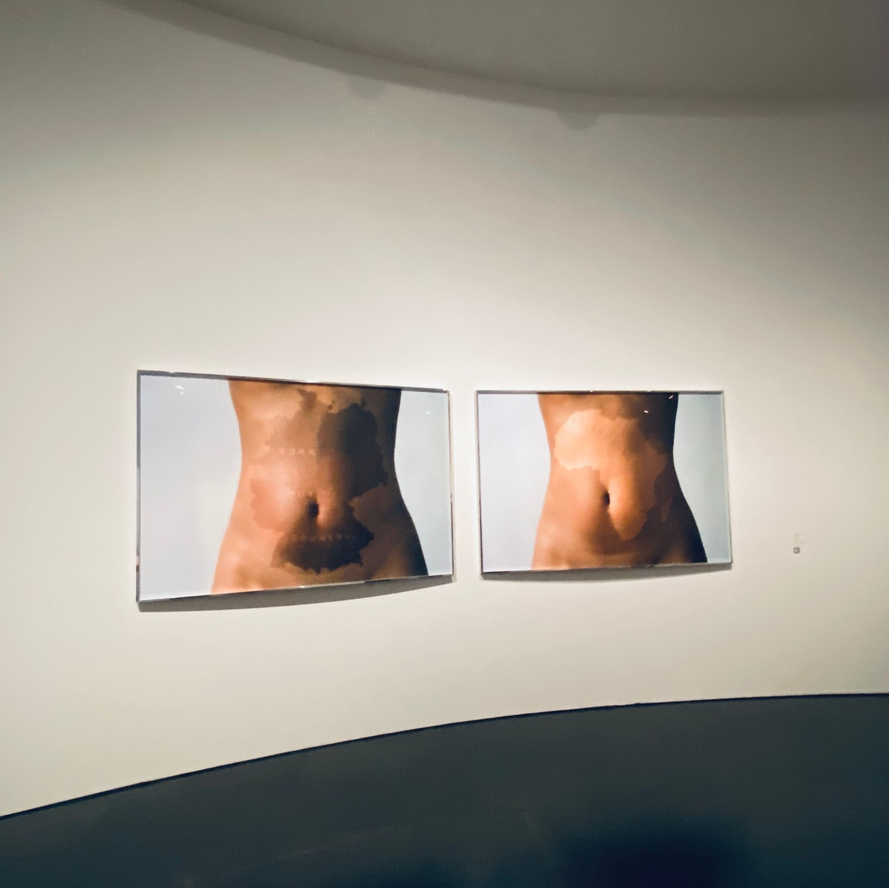

החלל השני: דגל, מסע, עתיד
עם הכניסה לחלל השני, הצבעוני והססגוני יותר, מתבהר מיד שזהו מרחב העוסק ברעיון הפאן־אפריקני ובדגל כסמל מרכזי. הדגל הפאן־אפריקני,אדום, שחור וירוק, חוזר כאן שוב ושוב: האדום מסמן את הדם המשותף, השחור את הקהילה וזכותה לריבונות ולהגדרה עצמית, והירוק את אדמת אפריקה הפורייה. בניגוד לדגלים לאומיים, זהו דגל נייד, סמל של סולידריות החוצה גבולות מדינה, ומזכיר גם את האלימות שבה גבולות אלה נקבעו.
בחלל זה הדגל אינו רק סמל, אלא נקודת מוצא לחשיבה מחודשת. מתוך ביקורת על תפיסות זמן מערביות, העבודות פונות אל מיתוסים, מסעות ודמיונות עתידיים, לעיתים כאלה שמרחיקים אף מעבר לכדור הארץ. עבודות הווידאו מציעות ניסוחים אפשריים של העתיד: חזונות של אוטופיה פאן־אפריקנית, ספקולטיבית ופוליטית כאחד.
עבודות נוספות מרחיבות את השיח גם אל אקטיביזמים להט״ביים, ומציעות תפיסה של שייכות, תלות הדדית ואנושות משותפת.
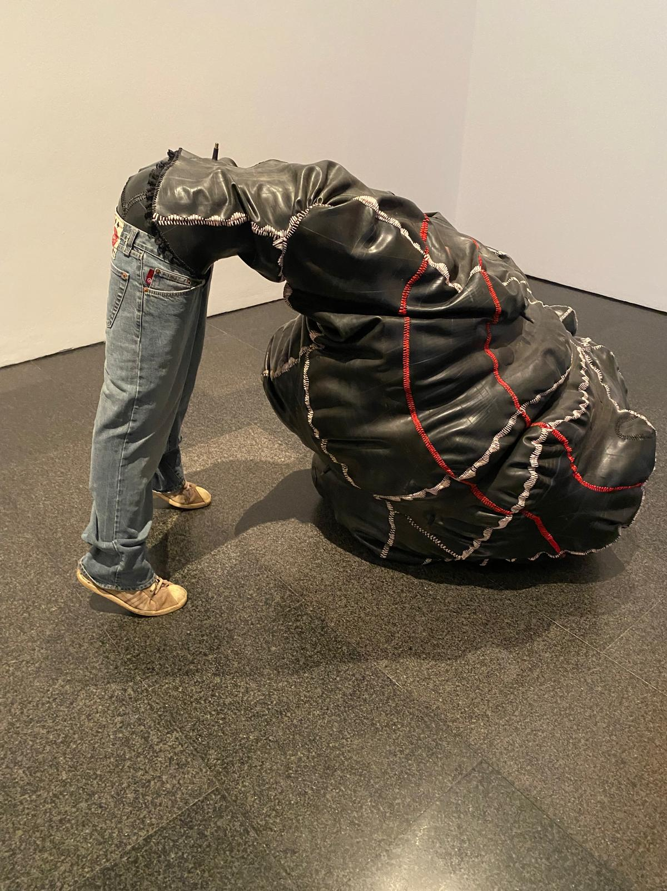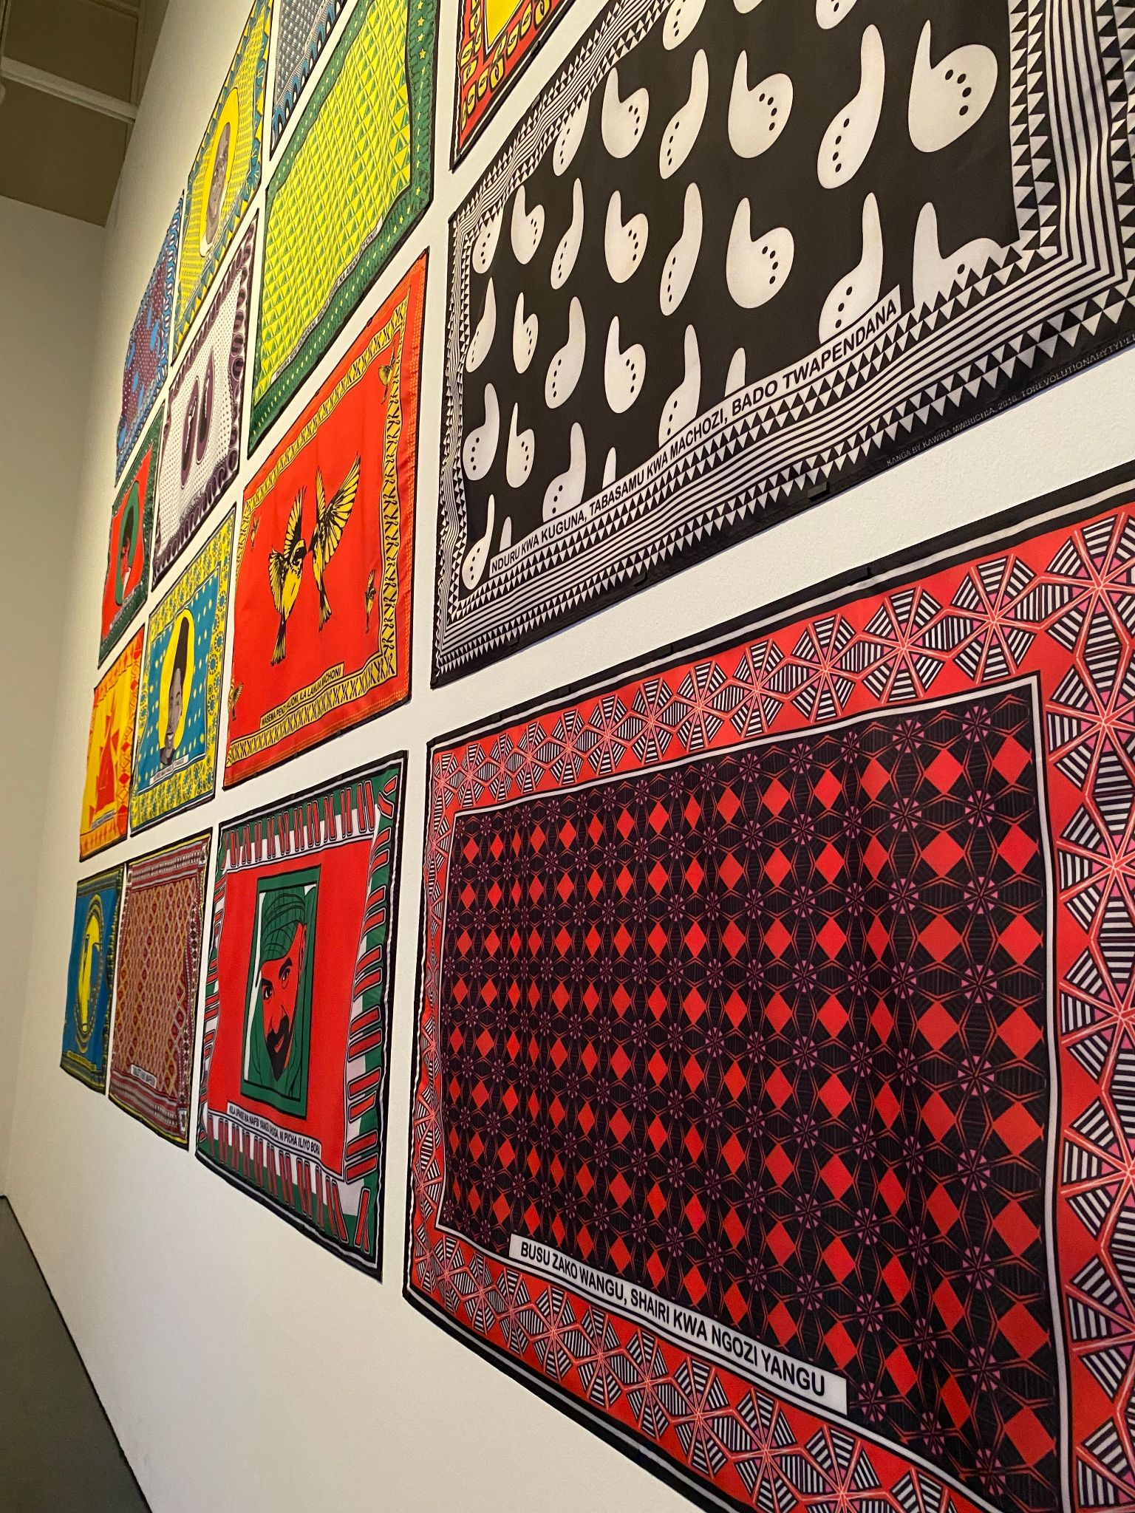

החלל האחרון: ריבוי, אי־נוחות, זהות
זהו החלל האחרון בתערוכה, וגם המקיף והעמוס ביותר. חלל מרכזי שממנו נפתחים חללים קטנים, תתי־חללים עם תמות שונות, כולם נקשרים לתימה אחת רחבה ואישית במיוחד. זהו גם החלל הגדול ביותר, וגם הסובייקטיבי והקשה ביותר לעיכול.
עשרות עבודות, ריבוי קולות ומדיומים. חגיגה חזותית ורעיונית שבה מופיעות עבודות של אמנים ואמניות מרכזיים' בהם מרלן דומא, כריס אופילי, קרי ג’יימס מרשל וסמואל פוסו. בעבודתו האיקונית פוסו מגלם דמות של “צ’יף” אפריקאי במשחק זהויות שמבקר אליטות אפריקאיות ששיתפו פעולה עם הקולוניאליזם, באמצעות דימוי ראוותני, אירוני וכואב. לצד עבודות אלו נפרש רצף רחב של התייחסויות אישיות, גופניות ופוליטיות לשאלה מהי שחורות ומה פירושו להיות שחור, רצף שמדגיש ריבוי ולא אחידות, ומותיר את הצופה במצב מתמשך של שאלה וחשיבה.
במרכז החלל מוצבים שני ביטנים פתוחים, איים של התכנסות. אפשר לשבת, להקשיב, לצפות ולעיין בחומרים ארכיוניים: סיפורים אישיים, הקלטות, מגזינים, ספרים ומחקרים. יחד הם מדגישים שהשחורות אינה זהות קבועה או מהות אחת, אלא מושג נזיל ודינמי, כזה שנוצר מתוך היסטוריה, אך גם מתוך חוויה סובייקטיבית חיה.
מבין עשרות העבודות, ציור קטן וכמעט חבוי תופס את העין. במבט ראשון הוא נדמה מוכר, אקספרסיוניסטי־מערבי. אני מתקרבת, והעוצמה מתבררת מיד.
זהו Agony של קולט אומוגבאי, מחלוצות המודרניזם הפוסט־קולוניאלי בניגריה. גוף מפורק ומתפתל, צבעוניות עזה על רקע כהה ודחוס. זו עבודה חזקה שמצביעה באופן חד על האופן שבו אמנות אפריקנית השפיעה עמוקות על האמנות המערבית המודרנית' השפעה שלרוב הועלמה או נבלעה בתוך הסיפור הרשמי של תולדות האמנות.
ולבסוף, דרך עבודה של אמנית לבנה ובינלאומית, חוזרת התערוכה אל שאלת הליבה שלה. בציור Albino של מרלן דומא מתואר אדם אפריקאי שחור עם לבקנות. המבט האניגמטי וגוון העור הרפאי, על רקע כהה ועמוק, מייצרים תחושה של בידוד וניכור. זהו ציור שנושא דיון רחב על הגוף כמחולל זהות, ועל האופן שבו אמנות יכולה לערער הבחנות גזעיות מבלי להציע פתרון נוח.
הבחירה להציב את הציור הזה על קיר מרכזי אינה סוגרת את התערוכה, אלא משאירה אותה פתוחה: דיון מורכב, ביקורתי ורב־קולי, שאינו מתכנס לאמירה אחת. תערוכה שמבקשת מן הצופה לשהות, להסתבך, ולהחזיק אי־נוחות כעמדה.
אז כן, לכו לראות. תנו לעצמכם זמן, ואולי אפילו יותר מביקור אחד. התערוכה מוצגת ב־MACBA, ובימי שבת אחר הצהריים הכניסה חופשית, הזמנה נדירה לפגוש תערוכה שלא ממהרת לשחרר.

